科目代码：130
考 生 答 题 不 准 超 过 此 线
地 区
姓 名
单 位 名 称
准 考 证 号
电工三级理论知识试卷
试卷编码：631010331-2025040008
职 业：电工
等 级：三级
卷 册 一：理论知识
注 意 事 项
1、考试时间：90分钟。
2、请首先按要求在试卷的标封处填写您的姓名、准考证号和所在单位的名称。
3、请仔细阅读各种题目的回答要求，请在答题卡上采用2B的铅笔填涂。
4、不要在试卷上乱写乱画，不要在标封区填写无关的内容。
 | 一 | 二 | 三 | 总 分
得 分

得 分
评分人
一、单选题（每题0.5分，共60分。）
1、职业道德是指从事一定职业劳动的人们,在长期的职业活动中形成的（ ）。
A、行为规范 B、操作程序 C、劳动技能 D、思维习惯
2、在市场经济条件下,职业道德具有（ ）的社会功能。
A、鼓励人们自由选择职业
B、遏制牟利最大化
C、促进人们的行为规范化
D、最大限度地克制人们受利益驱动
3、（ ）是企业诚实守信的内在要求。
A、维护企业信誉 B、增加职工福利
C、注重经济效益 D、开展员工培训
4、以下关于创新的论述,正确的是（ ）。
A、创新就是出新花样 B、创新就是独立自立
C、创新是企业进步的灵魂 D、创新不需要引进外国的新技术
5、爱岗敬业作为职业道德的重要内容,是指员工（ ）。
A、热爱自己喜欢的岗位 B、热爱有钱的岗位
C、强化职业责任 D、不应多转行
6、文明生产的内部条件主要指生产有节奏、（ ）、物流安排科学合理。
A、増加产量 B、均衡生产 C、加班加点 D、加强竞争
7、伏安法测电阻是根据（ ）来算出数值。
A、欧姆定律 B、直接测量法
C、焦耳定律 D、基尔霍夫定律
8、磁导率μ的单位（ ）。
A、H/m B、H.m C、T/m D、Wb.m
9、三相对称电路的线电压比对应相电压（ ）。
A、超前30° B、超前60° C、滞后30° D、滞后60°
10、步进电动机加减速时产生失步和过冲现象，可能的原因是（ ）。
A、电动机的功率太小 B、设置升降速时间过慢
C、设置升降速时间过快 D、工作方式不对
11、如图所示为（ ）符号。 见图11-M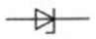
A、开关二极管 B、整流二极管 C、稳压二极管 D、普通二极管
12、常用的稳压电路有（ ）等。
A、稳压管并联型稳压电路 B、串联型稳压电路
C、开关型稳压电路 D、以上都是
13、门电路真值表如图，AB为输入信号，Y为输出信号，该电路实现（ ）逻辑功能。 见图13-M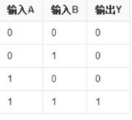
A、与门 B、或门 C、与非门 D、异或门
14、下列需要每年做一次耐压试验的用具为（ ）。
A、绝缘棒 B、绝缘绳 C、验电笔 D、绝缘手套
15、兆欧表的接线端标有（ ）。
A、接地E、线路L、屏蔽G
B、接地 N、导通端L、绝缘端G
C、接地E、导通端L、绝缘端G
D、接地 N、通电端G、绝缘端L
16、BVR表示（ ）
A、铝芯聚氯乙烯绝缘电线 B、铜芯聚氯乙烯绝缘软电线
C、铜芯聚氯乙烯绝缘电线 D、铜芯聚氯乙烯绝缘连接软电线
17、凡工作地点狭窄.工作人员活动困难，周围有大面积接地导体或金属构架，因而存在高度触电危险的环境以及特别的场所，则使用时的安全电压为（ ）。
A、9V B、12V C、24V D、36V
18、套在钢丝钳（电工钳子）把手上的橡胶或塑料皮的作用是（ ）。
A、保温 B、防潮 C、绝缘 D、降温
19、提高供电线路的功率因数，下列说法正确的是（ ）。
A、减少了用电设备中无用的无功功率
B、可以节省电能
C、减少了用电设备的有功功率，提高了电源设备的容量
D、可提高电源设备的利用率并减小输电线路中的功率损耗
20、对于每个职工来说，质量管理的主要内容有岗位的质量要求、 （ ）、质量保证措施和质量责任等。
A、信息反馈 B、质量水平 C、质量目标 D、质量责任
21、生产环境的整洁卫生是（ ）的重要方面。
A、降低效率 B、文明生产 C、提高效率 D、增加产量
22、劳动者的基本权利包括（ ）等。
A、完成劳动任务 B、提高职业技能
C、请假外出 D、提请劳动争议处理
23、盗窃电能的，由电力管理部门责令停止违法行为，追缴电费并处应交电费（ ）倍以下的罚款。
A、三 B、四 C、五 D、十
24、测得晶体管三个管脚的对地电压分别是2V、6V、2.7V，该晶体管的管型和三个管脚依次为（ ）。
A、PNP管，C B E B、NPN管，E C B
C、NPN管，C B E D、PNP管，E B C
25、组合逻辑电路常用的分析方法有（ ）。
A、逻辑代数化简 B、真值表
C、逻辑表达式 D、以上都是
26、下列不属于时序逻辑电路的计数器进制的为（ ）。
A、二进制计数器 B、十进制计数器
C、N进制计数器 D、脉冲计数器
27、集成运放电路的电源端可外接（ ），防止其极性接反。
A、三极管 B、二极管 C、场效应管 D、稳压管
28、该电路为（ ）电路。 见图28-M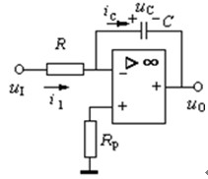
A、比较器 B、加法器 C、积分器 D、微分器
29、如图所示反相比例放大电路，已知Rғ=R₁=10KΩ,则平衡电阻Rᴘ=（ ）。 见图29-M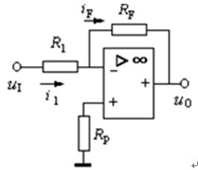
A、20 KΩ B、15 KΩ C、10 KΩ D、5 KΩ
30、如图所示为（ ）电路图。 见图30-M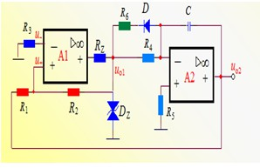
A、锯齿波发生器 B、矩形波发生器
C、正弦波发生器 D、三角波发生器
31、集成显示译码器是按（ ）来显示的。
A、高电平 B、低电平 C、字型 D、低阻
32、时序逻辑电路的计数器直接取相应进制数经相应门电路送到（ ）端。
A、异步清零端 B、同步清零端 C、异步置数端 D、同步置数端
33、如图所示为（ ）芯片。 见图33-M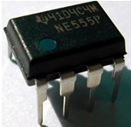
A、译码器 B、计数器
C、555定时器 D、存储器
34、晶闸管属于（ ）型器件。
A、全控型 B、半控型 C、不可控型 D、以上都不是
35、晶闸管允许流过的最大工频正弦半波电流的平均值称为（ ）。
A、通态平均电流IT(AV) B、维持电流IH
C、擎住电流IL D、浪涌电流ITSM
36、如图所示为（ ）整流电路电阻负载输出电压波形。 见图36-M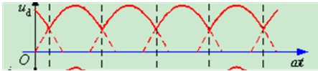
A、单相半波可控 B、单相桥式半控
C、单相桥式全控 D、三相半波可控
37、三相半波可控整流电路导通角θ=900时，触发角α=（ ）。
A、300 B、600 C、900 D、1200
38、晶闸管器件的正反向峰值电压UDRM和URRM,应为元件实际承受最大峰值电压UM的（ ）倍。
A、2～3 B、3～4 C、5～10 D、1～15
39、晶闸管触发电路一般要求触发电压幅度为（ ）。
A、0.3～1V B、4～10V
C、10～20V D、20V以上
40、电气控制线路测绘时要避免大拆大卸,对去掉的线头要（ ）。
A、保管好 B、做好记号 C、用新线接上 D、安全接地
41、电气控制线路图测绘的一般步骤是设备停电,先画电器布置图,再画（ ），最后画出电气原理图。
A、电动机位置图 B、电器接线图
C、按钮布置图 D、开关布置图
42、测绘X62W型铣床电器位置图时要画出（ ）、电动机、按钮、行程开关、电器箱等在机床中的具体位置。
A、接触器 B、熔断器 C、热继电器 D、电源开关
43、分析X62W型铣床主电路工作原理图时,首先要看懂主轴电动机M1的正反转电路、制动及冲动电路,然后再看进给电动机M2的（ ）,最后看冷却泵电动机M3的电路。
A、Y-△启动电路 B、正反转电路
C、能耗制动电路 D、降压启动电路
44、测绘X62W型床电气线路控制电路图时要画出控制变压器TC、按钮SB1～SB6、行程开关SQ1～SQ7、（ ）、转换开关SA1～SA3、热继电器KH1～KH3等。
A、电动机M1～M3 B、按钮SB1～SB6、
C、行程开关SQ1～SQ7 D、速度继电器KS
45、T68型镗床主轴电动机的高速与低速之间的互锁保护由（ ）实现。
A、速度继电器常开触点 B、接触器常闭触点
C、中间继电器常开触点 D、热继电器常闭触点
46、20/5t型桥式起重机电气线路的控制电路中包含了主令控制器SA4、紧急开关QS4、（ ）、过电流继电器KC1～KC5、限位开关SQ1～SQ4、欠电压继电器KV等。
A、电动机M1～M5 B、启动按钮SB
C、电磁制动器 YB1～YB6 D、电阻器R1～R5
47、20/5t型桥式起重机的主钩电动机一般用（ ）实现过流保护的控制。
A、断路器 B、过电流继电器
C、熔断器 D、热继电器
48、一般公认的PLC发明时间为（ ）。
A、1945 B、1968 C、1969 D、1970
49、以下属于PLC硬件故障类型的是（ ）。①I/O模块故障 ②电源模块故障 ③状态矛盾故意 ④CUP模块故障
A、①②③ B、②③④ C、①③④ D、①②④
50、PLC更换输入模块时,要在（ ）情况下进行。
A、RUN状态下 B、断电状态下
C、STOP状态下 D、以上都不是
51、PLC更换输出模块时,要在（ ）进行。
A、PLC断电状态下 B、PLC短路状态下
C、PLC输出开路状态下 D、以上都是
52、PLC输出模块故障描述正确的是（ ）。
A、PLC输出模块常见的故障可能是供电电源故障
B、PLC输出模块常见的故障可能是端子接线故障
C、PLC输出模块常见的故障可能是模块安装故障
D、以上都是
53、十进制数17转化成二进制数为（ ）。
A、10001 B、10101 C、10111 D、10010
54、S7-1200型PLC的地址区中，位存储区是（ ）。
A、I B、Q C、DB D、M
55、以下西门子TIA PORTAL软件的功能指令中,比较运算指令是（ ）。
A、MOVE B、SWAP C、CMP D、TONR
56、以下西门子S7-1200PLC程序中,使用（R）的目的是（ ）。 见图56-M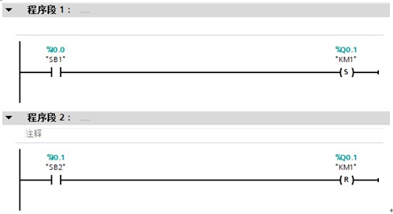
A、对Q0.1复位 B、对Q0.1置位
C、对I0.1复位 D、对I0.1置位
57、西门子S7-1200 PLC的扫描操作数的信号下降沿是（ ）。
A、---( S )--- B、--|N|--
C、--|P|-- D、---( R )---
58、在S7-200系列PLC中，顺控继电器S的范围是（ ）。
A、S0.0～S20.7 B、S0.0～S30.7
C、S0.0～S40.7 D、以上都不正确
59、如图所示，当I0.0(SB1)=1，I0.1(SB2)=0，I0.2(SB3)=0时，输出正确的是（ ）。 见图59-M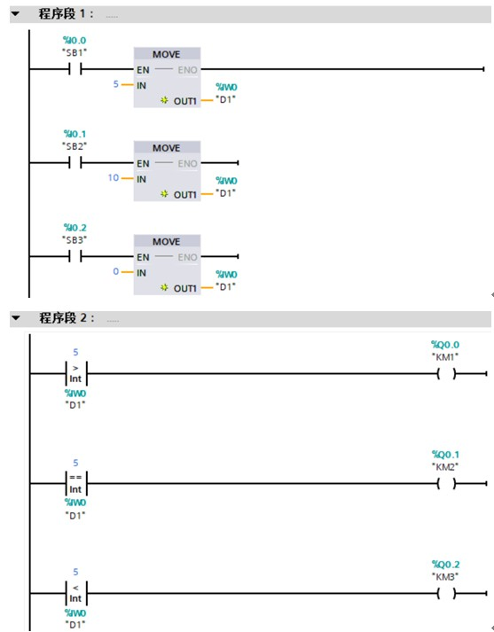
A、Q0.0(KM1)=1，Q0.1(KM2)=0，Q0.2(KM3)=1
B、Q0.0(KM1)=1，Q0.1(KM2)=0，Q0.2(KM3)=0
C、Q0.0(KM1)=0，Q0.1(KM2)=1，Q0.2(KM3)=0
D、Q0.0(KM1)=0，Q0.1(KM2)=0，Q0.2(KM3)=1
60、西门子S7-1200PLC的基本组态包括（ ）。 ①组态设备；②常见PLC程序；③组态工艺对象；④组态HMI画面；
A、①②④ B、①②③ C、①② D、①②③④
61、PLC控制系统的主要设计内容不包括（ ）。
A、PLC的保养和维护
B、选择用户输入设备、输出设备以及由输出设备驱动的控制对象
C、分配I/O点,绘制电气连接图,考虑必要的安全保护措施
D、必要时设计控制柜
62、以下不是PLC控制系统设计原则的是（ ）。
A、保证控制系统的安全可靠
B、最大限度地满足生产机械对电气的要求
C、在满足控制要求的同时,力求使系统简单、经济、操作和维护方便
D、选择价格贵的PLC来提高系统可靠
63、以下不属于PLC与计算机正确连接方式的是（ ）通信连接。
A、RS232 B、超声波 C、RS422 D、RS485
64、以下程序出现的错误是（ ）。 见图64-M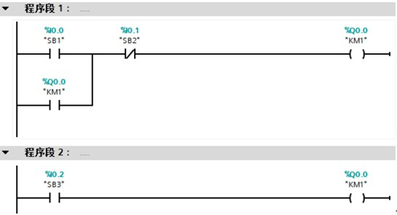
A、双线圈错误 B、不能自锁
C、没有输出量 D、以上选项都不正确
65、以下PLC梯形图实现的功能是（ ）。 见图65-M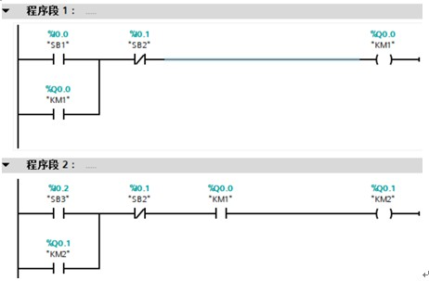
A、长动控制 B、点动控制 C、顺序启动 D、自动往复
66、以下S7-1200 PLC程序中,当Q0.2(KM3)得电后,（ ）才可以得电。 见图66-M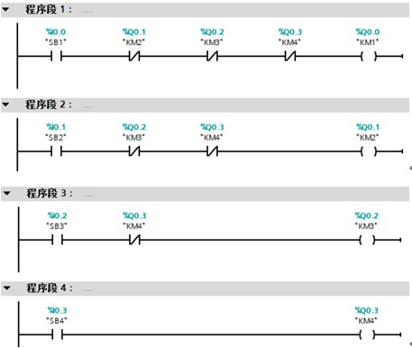
A、Q0.0(KM1) B、Q0.1(KM2)
C、Q0.3(KM4) D、都可以
67、以下S7-1200可编程序控制器控制电动机星三角启动时,（ ）是三角形启动输出继电器。 见图67-M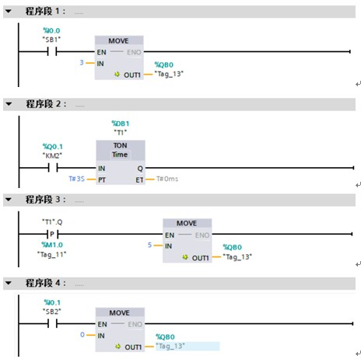
A、Q0.0和Q0.1 B、Q0.0和Q0.2
C、Q0.1和Q0.2 D、Q0.2
68、如下图所示梯形图，I0.2(SB3)=1后，I0.0(SB1)=0接通后，经（ ）秒后DB2(C1)不再增加，此时MW110是（ ），DB2(C1)是（ ）。 见图68-M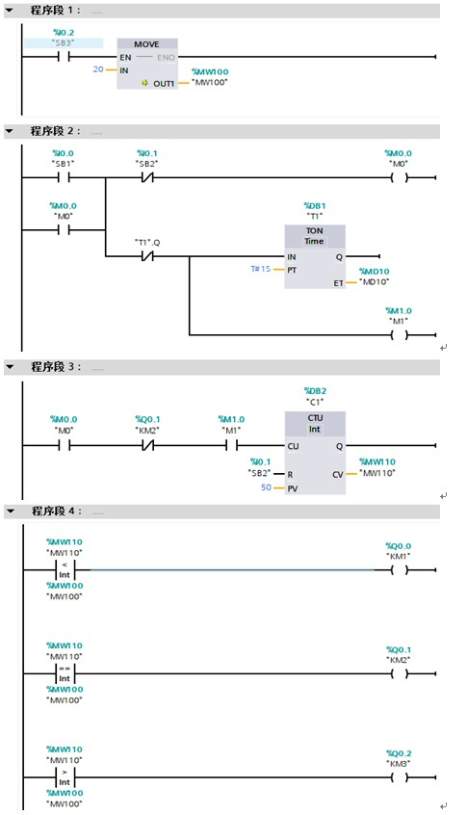
A、21 s，20，20 B、20 s，20，20
C、10 s，20，10 D、20 s，0，20
69、若选用电阻式传感器，测量力（重量）一般应选择（ ）传感器。
A、电阻应变式 B、电位器式 C、压阻式 D、电感式
70、热电式传感器中，Cu50热电阻在0℃的阻值为（ ）Ω。
A、0 B、50 C、100 D、150
71、以下几种传感器中，（ ）属于自发电（有源）型传感器。
A、电容式 B、电阻式 C、压电式 D、电感式
72、将超声波（机械振动波）转换成电信号是利用压电材料的（ ）。
A、压电效应 B、电涡流效应 C、应变效应 D、逆压电效应
73、触摸屏的尺寸是10寸,指的是（ ）。
A、长度 B、宽度 C、厚度 D、对角线长度
74、触摸屏实现按钮输入时,要对应PLC内部的（ ）。
A、输入继电器 B、输出点继电器
C、数据存贮器 D、定时器
75、下图中，数据通信模式为（ ）。 见图75-M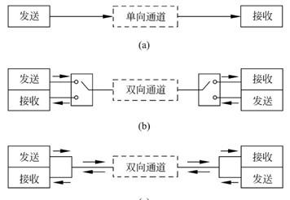
A、a双工、b单工、c 全双工
B、a双工、b全双工、c单工
C、a 单工、b全双工、c 双工
D、a单工、b 双工、c 全双工
76、变频器连接同步电动机或连接几台电动机时,变频器必须在（ ）特性下工作。
A、免测速矢量控制 B、转差率控制
C、矢量控制 D、U/f控制
77、根据生产机械调速特性要求的不同,可采用不同的变频调速系统。采用（ ）的变频调速系统技术性能最优。
A、开环恒压频比控制 B、无测速矢量控制
C、有测速矢量控制 D、直接转矩控制
78、选择通用变频器容量时，（ ）是最主要的参数。
A、输出电压 B、输出频率 C、输出电流 D、以上都不是
79、三菱FR-A系列变频器[MODE]键表示（ ）。
A、模式键 B、设置键 C、停止键 D、复位键
80、三菱FR-A系列变频器运行模式设定其参数编号为（ ）。
A、Pr1 B、Pr7 C、Pr8 D、Pr79
81、通用变频器的转矩控制参数包括（ ）。①启动转矩；②转矩提升；③波特率；④转矩限制
A、①②③④ B、②③④ C、①②③ D、①②④
82、电动机停车要精确定位,防止爬行时,变频器应采用（ ）方式。
A、能耗制动加直流制动 B、能耗制动
C、直流制动 D、回馈制动
83、电动机拖动大惯性负载,在减速或停车时发生过电压报警。此故障可能的原因是（ ）。
A、减速时间过长 B、U/f比设置有问题
C、减速时间过短 D、电动机参数设置错误
84、变频器轻载低频运行,启动时过电流报警。此故障的原因可能是（ ）。
A、U/f比设置过高 B、电动机故障
C、电动机参数设置不当 D、电动机容量小
85、不间断电源常会设置（ ）开关，用于市电与逆变器的切换。
A、启动 B、停止 C、旁路 D、自锁
86、VVVF表示（ ）。
A、脉幅调制 B、方波脉宽调制
C、正弦波脉宽调 D、调压调频
87、西门子PLCSIM软件可以对（ ）个S7-1200进行仿真。
A、1 B、2 C、3 D、4
88、三相全控桥式整流电路电感性负载无续流管,晶闸管电流有效值是输出电流平均值的（ ）倍。
A、1.414 B、1.732 C、0.707 D、0.577
89、西门子S7-1200 CPU未正确识别到串口通信模块CM1241时，CM1241的DIAG指示灯是什么状态？（ ）。
A、绿色常亮 B、红色闪烁 C、绿色闪烁 D、红色常亮
90、对于三相桥式全控整流电路晶闸管的触发脉冲间隔是（ ）。
A、60° B、90° C、120° D、180°
91、三相半控桥式整流电路由三只共阴极晶闸管和三只（ ）功率二极管组成。
A、共阴极 B、共阳极 C、共基极 D、共门极
92、三相半控桥式整流电路电感性负载有续流二极管时,若控制角α为（ ）,则晶闸管电流平均值等于续流二极管电流平均值。
A、90° B、120° C、60° D、30°
93、三相半控桥式整流电路电感性负载,每个二极管电流平均值是输出电流平均值的（ ）。
A、1/4 B、1/3 C、1/2 D、1/6
94、当整流输出电压相同时，二极管承受反向电压最大的是（ ）电路。
A、单相半波 B、单相全波 C、单相桥式 D、三相半波
95、单相半波可控整流电路电阻性负载一个周期内输出电压波形的最大导通角是（ ）。
A、90° B、120° C、180° D、240°
96、单相桥式晶闸管可控整流电路每隔（ ）换流一次。
A、60° B、120° C、150° D、180°
97、西门子PLC中，过程映像输入区，一般用（ ）表示。
A、I B、Q C、M D、DB
98、单相桥式可控整流电路电阻性负载的输出电流波形（ ）。
A、只有正弦波的正半周部分 B、正电流部分大于负电流部分
C、与输出电压波形相似 D、是一条近似水平线
99、单相桥式全控整流电路的晶闸管导通角为（ ）。
A、60° B、90° C、120° D、180°
100、单相半波可控整流电路电阻性负载的输出电压波形中一个周期内会出现（ ）个波峰。
A、2 B、1 C、4 D、3
101、由过零触发开关电路组成的单相交流调功器中，零触发的两种工作模式分别是（ ）。
A、全周波连续式和全周波断续式 B、半周波连续式和全周波断续式
C、全周波连续式和半周波断续式 D、半周波连续式和半周波断续式
102、开环自动控制系统在出现偏差时，系统将（ ）。
A、不能消除偏差 B、完全能消除偏差
C、能消除偏差的三分之一 D、能消除偏差的二分之一
103、转速负反馈直流调速系统具有良好的抗干扰性能,它能有效地抑制（ ）。
A、给定电压变化的扰动 B、一切前向通道上的扰动
C、反馈检测电压变化的扰动 D、电网电压及负载变化的扰动
104、稳态时,无静差调速系统中积分调节器的（ ）。
A、输入端电压一定为零 B、输入端电压不为零
C、反馈电压等于零 D、给定电压等于零
105、双闭环调速系统中电流环的输入信号有两个,即（ ）。
A、主电路反馈的转速信号及ASR的输出信号
B、主电路反馈的电流信号及ASR的输出信号
C、主电路反馈的电压信号及ASR的输出信号
D、电流给定信号及ASR的输出信号
106、（ ）是直流调速系统的主要控制方案。
A、改变电源频率 B、调节电枢电压
C、改变电枢回路电阻R D、改变转差率
107、以下西门子S7-1200 PLC程序中,程序表达正确的是（ ）。 见图107-M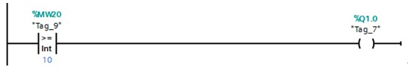
A、MW20≥10时，Q1.0=1
B、MW20＞10时，Q1.1=1
C、MW20≤10时，Q1.0=1
D、MW20＜10时，Q1.1=1
108、在自控系统中（ ）常用来使调节过程加速。
A、P调节器 B、D调节器 C、PD调节器 D、ID调节器
109、双闭环直流调速系统调试中,出现转速给定值Ug达到设定最大值时,而转速还未达到要求值,应（ ）。
A、逐步减小速度负反馈信号 B、调整速度调节器ASR限幅
C、调整电流调节器ACR限幅 D、逐步减小电流负反馈信号
110、如图所示程序，当SB0=1、SB2=0时，若SB1点动按下12次，下列哪些显示正确？（ ）。 见图110-M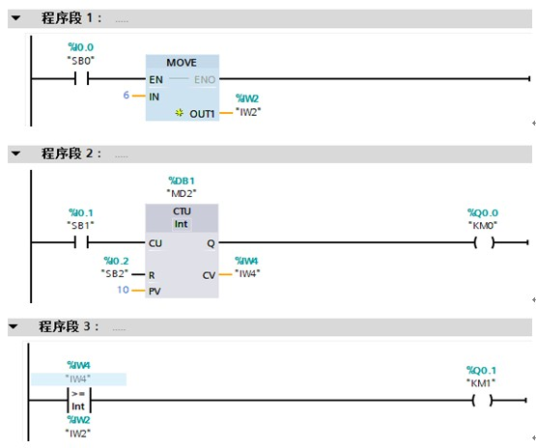
A、KM0=1、KM1=1 B、KM0=0、KM1=1
C、KM0=1、KM1=0 D、KM0=0、KM1=0
111、T68型镗床的主轴电动机采用了（ ）调速方法。
A、△-YY变极 B、Y-YY变极
C、变频 D、变转差率
112、一台大功率电动机,变频器调速运行在低速段时电动机过热。此故障的原因可能是（ ）。
A、电动机参数设置不正确
B、U/f比设置不正确
C、电动机功率小
D、低速时电动机自身散热不能满足要求
113、电动机串级调速是指绕线型异步电动机转子回路串入（ ）进行电动机调速的一种方式
A、附加电势 B、附加电容 C、附加阻值 D、附加电感
114、对恒转矩负载，交流调压调速系统要获得实际应用必须具备的两个条件是：采用（ ）。
A、低转子电阻电机且闭环控制 B、高转子电阻电机且闭环控制
C、高转子电阻电机且开环控制 D、绕线转子电机且闭环控制
115、异步测速发电机的误差主要有：线性误差、剩余电压、相位误差。为减小线性误差，交流异步测速发电机都采用（ ），从而可忽略转子漏抗。
A、电阻率大的铁磁性空心杯转子 B、电阻率小的铁磁性空心杯转子
C、电阻率小的非磁性空心杯转子 D、电阻率大的非磁性空心杯转子
116、步进电动机加减速时产生失步和过冲现象,可能的原因是（ ）。
A、电动机的功率太小 B、设置升降速时间过慢
C、设置升降速时间过快 D、工作方式不对
117、软启动器启动完成后，旁路接触器刚动作就跳闸。故障原因可能是（ ）。
A、启动电流过大 B、旁路接触器接线相序不对
C、启动转矩过大 D、电动机过载
118、直流电动机弱磁调速时为防飞车故障，应加（ ）。
A、失磁保护电路 B、防磁饱和电路
C、过压保护电路 D、过流保护电路
119、在带电流截止负反馈的调速系统中，为安全起见还需安装快速熔断器、过电流继电器等。在整定电流时，应使（ ）。
A、堵转电流&gt;熔体额定电流&gt;过电流继电器动作电流
B、熔体额定电流&gt;堵转电流&gt;过电流继电器动作电流
C、熔体额定电流&gt;过电流继电器动作电流&gt;堵转电流
D、过电流继电器动作电流&gt;熔体额定电流&gt;堵转电流
120、5/2双气控换向阀的左位信号控制口用数字（ ）表示。
A、10 B、12 C、14 D、16

得 分
评分人
二、判断题（每题0.5分，共20分。）
121、（ ）电流互感器副边严禁开路。
122、（ ）在装置或设备的内部布线，主电路应使用黑色，控制电路可使用红色。
123、（ ）戴绝缘手套可在高压设备上进行带电作业。
124、（ ）任何单位不得超越电价管理权限制定电价。供电企业不得擅自变更电价。
125、（ ）电子电路断电后测量参数，用吸锡器去掉元器件一端的引线即可在路测量。
126、（ ）一般反相/同相放大电路中平衡电阻的作用是为芯片内部的晶体管提供一个合适的静态偏置。
127、（ ）积分电路进入非线性工作状态, 输出电压将会达到饱和值。
128、（ ）555定时器是一种用途广泛的模拟数字混合集成电路。
129、（ ）调整R、C的参数，可使单稳态触发器的输出脉冲宽度为某一定值，并把它作为“与”门输人信号之一。
130、（ ）可以采用频率补偿（又称相位补偿）的方法，消除自激振荡。
131、（ ）电力电子器件驱动电路要提供控制电路与主电路之间的电气隔离环节，一般采用光隔离或磁隔离。
132、（ ）稳压管不能用作续流二极管。
133、（ ）带平衡电抗器的双反星形可控整流电路中，平衡电抗器总的感应电势等于两相电压瞬时值的差值。
134、（ ）电容是最常用的晶闸管过压保护元件。
135、（ ）继电接触控制线路线路设计中继电器、接触器线圈电压线圈通常可以串联使用。
136、（ ）X62W型铣床的回转控制只能用于普通工作台。
137、（ ）对长期连续工作的单台用电设备，设备容量即为计算负荷。
138、（ ）在接地装置施工验收时避雷针(带)的安装位置及高度必须符合设计要求。
139、（ ）在中性点不接地的电网中，可在移动式机械附近装设接地装置，以代替敷设接地线。
140、（ ）S7-1200系列可编程序控制器位存储器用M表示。
141、（ ）PLC程序上载时要处于RUN状态。
142、（ ）PLC通信模块出现故障不影响程序正常运行。
143、（ ）差动变压器（变隙）式传感器是把被测位移量转换未一次线圈与二次线圈间的互感量的变化装置。
144、（ ）感温火灾探测器是应用较普遍的火灾探测器之一，非常适用于一些产生大量的热量而无烟或产生少量烟的火灾，以及在正常情况下粉尘多、湿度大、有烟和水蒸气滞留，而不适合用感烟火灾探测器的场所。
145、（ ）通常GTR开关元件的逆变器，在功率晶体管旁反并联一个二极管，其作用是为滞后的负载电流反馈到电源提供通路。
146、（ ）变频器的参数设置不正确,参数不匹配,会导致变频器不工作、不能正常工作或频繁发生保护动作甚至损坏。
147、（ ）双转换式不间断电源有主交流输入和旁路交流输入，包括正常模式、电池放电模式和旁路模式，其旁路开关包括手动式旁路开关和静态开关。
148、（ ）半波可控整流电路分半控和全控两类。
149、（ ）交流调功电路中，通常晶闸管导通时刻为电源电压过零时刻。
150、（ ）直流励磁绕组由控制装置输出的可调压直流电供电产生固定磁场。
151、（ ）直流电动机改变电枢电压调速方式调速范围大，需要大容量可调直流电源。
152、（ ）交流调压调速系统具有良好的制动特性。
153、（ ）无刷直流电动机电动机轴上带有转子位置检测器来控制逆变器换流。
154、（ ）当电磁转矩方向与转速方向相反时,电机运行于电动机状态。
155、（ ）气压传动的输出压力比液压传动要小。
156、（ ）液压系统中，油箱可用于逸出溶解再油液中的空气。
157、（ ）方向控制阀图形符号中方框内的直线表示压缩空气的流动路径,而箭头表示流动方向。
158、（ ）蓄能器可作为液压系统的执行元件。
159、（ ）在液压系统中，当泵的输出压力是高压而局部回路或支路要求低压时，可以采用减压回路。
160、（ ）气动控制元件中，流量控制阀是通过改变阀的通流面积来调节压缩空气的流量，从而控制气缸的运动速度、换向阀的切换时间和气动信号的传递速度。

得 分
评分人
三、多选题（单题分值1.0分，总分20.0分）
161、下列说法中，符合仪表端庄具体要求的是（ ）。
A、着装朴素大方、鞋袜搭配合理、整齐干净
B、饰品和化妆要恰当
C、面部、头发和手指要整洁
D、站姿端正
E、坐下跷二郎腿
162、下面所描述的事情中属于工作认真负责的是（ ）。
A、领导说什么就做什么 B、下班前做好安全检查
C、上班前做好充分准备 D、工作中集中注意力
E、工作不分大小,都要认真去做
163、电度表按相数分为（ ）。
A、单相电度表 B、双相电度表
C、三相三线制电度表 D、三相四线制电度表
E、三相五线制电度表
164、质量管理的作用有（ ）。
A、能够提高企业的经济效益 B、能够提高企业的市场挑战能力
C、有利于成本控制 D、提高产品品牌口碑
E、提高生产效率
165、理想集成运放要满足（ ）。
A、开环增益无穷大，即Ad = ∞
B、差模输入电阻无穷大，即Rid = ∞
C、输出电阻为零, 即R₀= 0
D、输出电阻无穷大, 即R₀= ∞
E、没有失调现象
166、T68型镗床主轴电动机不能制动，原因可能是（ ）。
A、速度继电器损坏
B、接触器KM1常闭触点接触不良
C、接触器KM2的常闭触点接触不良
D、接触器KM3的常闭触点接触不良
E、接触器KM3的常开触点接触不良
167、双向晶闸管可用于（ ）电路。
A、调光 B、交流开关
C、交流调压 D、交流电动机线性调速
E、直流调速
168、施工现场临时用电必须建立安全技术档案，其内容如下：（ ）
A、临时用电施工组织设计的全部材料，应包括相关的审批手续
B、修改临时用电施工组织设计的资料
C、技术交底资料，安全验收和检查资料
D、电阻值定期测试记录；定期检查表等
E、值班记录记录
169、PLC型号选择的两个重要原则: （ ）。
A、经济性原则 B、安全性原则
C、随意性原则 D、地区性原则
E、节能性原则
170、PLC输入点类型的有哪些？（ ）。
A、NPN类型 B、PNP类型
C、APN类型 D、NAN类型
E、BNB类型
171、（ ）是现代工业自动化的三大支柱。
A、PLC B、机器人
C、CAD/CAM D、继电控制系统
E、配电控制系统
172、PLC的基本数据结构包括（ ）。
A、布尔 B、字
C、双字 D、整数
E、实数
173、对于变频器，按变频的原理分为（ ）。
A、交-交变频器 B、交-直-交变频器
C、通用变频器 D、专用变频器
E、高压变频器
174、如图所示程序，当I0.0=1时，下列哪些显示正确？（ ）。 见图14-M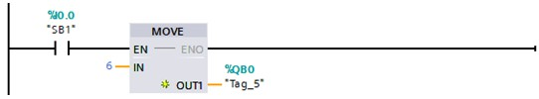
A、Q0.0=1 B、Q0.1=1
C、Q0.2=1 D、Q0.3=1
E、Q0.4=1
175、电动机串级调速是通过改变附加电势的（ ）来实现电动机的调速，同时将电动机的转差能量反馈回电网
A、幅值 B、频率
C、相位 D、效率
E、周期
176、以下西门子S7-1200 PLC的程序块中，有自己存储区（背景数据块）的程序块是（ ）。
A、FC B、FB
C、SFB D、DB
E、SFC
177、直交电压型变频器主要由整流单元(交流变直流)、（ ）、检测单元、控制单元等部分组成的。
A、滤波单元 B、逆变单元
C、制动单元 D、驱动单元
E、开关单元
178、通过改变（ ）都可以实现交流异步电动机的速度调节。
A、定子电压频率f B、极对数p
C、额定转速n D、转差率S
E、电流大小I
179、气压传动系统主要由（ ）组成。
A、动力元件 B、执行元件
C、控制元件 D、传动介质
E、辅助元件
180、气动传动的基本回路包括（ ）。
A、方向控制阀与单缸直接控制回路
B、自动往复控制回路
C、双缸压力控制回路
D、双缸时间控制回路
E、电源供给控制回路

